

毕 论 文

2017 届
汽车出租企业商业模式演进研究

学生姓名 张浩迪
学 号 13061237
院 系 经济与管理学院
专 业 工商管理
指导教师 盛伟忠
完成日期 2017年5月
汽车出租企业商业模式演进研究

摘 要

商业模式是描述公司如何创造价值的基本原理。近几年来，由于互联网的兴起和共享经济的发展，汽车出租行业商业模式快速演进，为我们研究商业模式提供了一个生动的案例。本文首先介绍了商业模式的定义与要素作为研究的框架，然后依据租车企业商业模式的演进路线依次介绍了传统出租车模式、自有车辆共享模式和社会车辆共享模式。最后，对这三种模式作出比较总结和前景展望。

关键词： 汽车出租;商业模式；演进
Research on the Evolution of Business Model of Car Rental Enterprises

ABSTRACT

Business model is the basic principle that describe how companies create value. In recent years, due to the rise of Internet and the development of sharing economy, the business model of automobile rental industry has developed rapidly, which provides us a vivid case for research on business model. This paper firstly introduces the definition and elements of the business model as the framework, and then in turn introduces the traditional taxi mode, C2C mode and B2C mode. Finally, make a summary and prospect of the three models.

KEY WORDS: business model; car rental; evolution

目 录

摘 要 I
ABSTRACT II
前言 1
1 企业商业模式理论 2
1.1 企业商业模式定义 2
1.2 企业商业模式要素 2
2 传统汽车出租企业商业模式 4
3 社会车辆共享平台企业的商业模式 5
3.1 Uber介绍 5
3.2 Uber价值主张 6
3.3 Uber客户细分 6
3.4 Uber的核心资源与能力 6
3.5 Uber收入来源 7
4 自有车辆共享企业的商业模式 8
4.1 神州专车介绍 8
4.2 神州专车的客户细分 9
4.3 神州专车的核心资源 9
4.4 神州专车的收入来源和成本结构 9
5 总结与展望 10
5.1 传统出租车与新型租车模式的比较 10
5.2 社会车辆租车模式和自有车辆租车模式比较 10
5.3 汽车出租企业商业模式前景展望 11
参考文献 12
致 谢 13

前言

“商业模式”的概念在 20 世纪中期被首次提出。一直以来，商业模式作为一种描述企业商业活动价值创造的框架而被企业家和专家学者所重视。20世纪90年代中期左右，伴随着互联网在商业上的应用和在日常生活中的普及，关于公司的商业模式的研究得到了更进一步的发展。一些学者开始从新兴的电商领域来对企业的商业模式进行一系列的研究。公司的商业模式也因此由过去单一的、传统的模式演变为多样化的商业模式。近几年来，由于共享经济的兴起和发展，汽车出租行业的商业模式发生了巨大的变化。受此影响，人们的出行方式也发生了翻天覆地的改变。过去，人们在出行时只能选择在马路边叫停出租车，存在打车难、打不到车的问题。而现在，人们可以选择在手机上预约车辆和司机，也可以在租车平台上挑选自己心仪的车辆进行租借，由自己驾驶。由此，传统出租车模式逐渐趋向没落。取而代之的是通过共享平台进行租借服务的新型汽车出租企业。在短短几年的时间内，汽车出租行业商业模式的快速演进为我们研究商业模式提供了一个行业入口和全新角度。本文的第一章内容首先就介绍了企业的商业模式的基础理论。其中第一部分在总结现有国内外主要文献的基础上简要引出了商业模式的概念，为后文的分析作铺垫。第二部分引用了Osterwalder提出的商业模式九要素模型，作为后文分析汽车出租企业模式的框架。第二章以四个主要角色（政府、企业、司机、乘客）的利益为入口简要分析了传统出租车的经营模式。第三章介绍了社会车辆共享平台企业（C2C模式）的商业模式。本章采用Uber作为案例，着重分析了商业模式九要素中的顾客细分、价值主张、核心资源和能力以及收入来源。第四章评析了另外一种新型租车模式，即自有车辆租车企业商业模式（B2C模式），选取了国内最大的代表企业——神州专车作为案例，主要介绍了神州专车的客户细分，核心资源，收入来源及其成本结构。最后第五章是本文的总结和展望部分，本章首先将传统出租车模式与新型租车模式作比较，指出传统租车模式存在的固有弊病。然后将社会车辆共享企业（C2C）和自有车辆租车企业（B2C）作比较，从法规政策、服务品质、价格市场等方面总结两种模式的优劣。最后，对三种租车模式的发展前景作出简单的展望。

企业商业模式理论

企业商业模式定义
商业模式的核心是价值创造。商业模式本身是指描述企业通过什么方式来创造价值，取得价值以及传递价值的最基本原理。具体来说，企业为了实现客户价值最大化的目标，把那些能够维持企业正常持续运行的内部和外部要素完全整合起来，形成一个效率高的完整的并且具有独特竞争力的系统。除此之外，企业还将通过提供产品和服务，达成持续赢利这一总体目标。一个良好的商业模式应该能使供应商和顾客主动地聚集在企业的周围，业务能够通过自我复制来呈现出几何式的增长。

企业商业模式要素
本文采用了著名学者Alexander Osterwalder和Yves Pigneur提出的商业模式九要素模型，认为一个成功的商业模式包含了9种关键性的要素，下面将进行分类阐述。
价值主张；公司商业模式的核心就是公司的价值主张。即企业如何凭借其生产的产品和提供的服务向消费者彰显价值。企业所提供的产品和服务是标准化的还是按客户需求个性化的，企业提供的服务是宽的还是窄的，都是企业所需要向客户表现出来的价值主张。也就是说价值主张是对客户真实需求的深入描述，即对客户来说什么是有意义的。价值主张的目的在于寻找出目标客户群体存在的还未被满足的需求。强而有力的价值主张可以让企业产生如下效益：第一，产生更快、更多的销售获利；第二，扩大与竞争对手的差异化；第三，使企业更明确地了解客户需求，即企业应该为客户做些什么；产品和服务的量与质的提升，从而降低成本；第五，有助于提升目标市场的占有率；第六，集中企业核心目标，改善企业工作效率。
客户细分；客户构成了商业模式的核心。为了更好地满足目标客户，企业应尽可能地按照一定的标准把客户分成不同的细分区间。每个细分区间内的客户都具有共同的需求、行为及属性。客户细分的理论依据在于顾客需求的差异性、企业资源的有限性和市场竞争的必然性。企业在固定的市场和战略业务框架下，根据客户的行为特征、需求、个人偏好以及价值等众多因素对客户群进行分类工作。在此基础上，企业为每一类特定的客户提供具有针对性的产品、服务和营销手段。客户细分包括客户群体共同特征的细分，即对其所代表的社会以及经济背景所关联的要素进行细分（地理要素、社会要素、心理要素、消费行为要素等）。第二，客户价值区间的细分。针对每个客户给企业所带来的价值不同，需要对客户进行从高价值到低价值的区分，根据“二八原理”锁定高端客户。第三，客户共同需求的细分；围绕客户细分，选择其中最有价值的客户群体，归纳出他们的共同需求，并且以客户需求为导向精确定义企业业务流程，为每个细分客户市场提供差异化的产品与服务。
分销渠道；分销渠道是指企业接触客户，将价值传递给客户的各种途径，是商品所有权从生产者转移到消费者经过的路径，是由渠道成员所组成的通道。分销渠道的组成基本要素包括消费者、中间商、货币、商品、劳动力等，根据市场情况不同可以分为直接的或是间接的，单一的或是多渠道的，包括传统分销渠道形态、垂直分销系统形态和水平分销系统形态。在互联网时代下，企业分销渠道更多地转向网络。传统企业全方位地建立起线上渠道。比较普及的有C2C渠道，B2C渠道、积分商城渠道等。
客户关系是指企业为了达到其经营目标，从而主动与客户建立起的各种联系。21世纪，企业已经逐步有传统的以产品和规模为中心的粗放式经营管理模式转向以客户为中心、实现客户价值和达到企业利润最大化的经营管理模式。与客户的这种联系具有多重性、差异性、持续性等特征。维持良好的客户关系不仅仅能够使交易有更大几率成功，从而省下大笔宣传成本，也可以提供机会让企业深入地了解客户需求和交换双方的信息。传统的客户关系由浅入深可以分为买卖关系、优先供应关系、合作伙伴关系以及战略联盟关系。因此客户关系的好与坏会成为企业发展的关键因素。
收入来源：收入来源是描述企业从每个客户群体中通过各种收入流来实现盈利的基本方式。客户是商业模式的心脏，收入来源是企业的动脉，客户细分保证了收入来源的实现。企业需要在每个客户群体上挖掘收入来源，并且需要为每一个收入来源制定不同的定价机制。包括固定标价、市场定价或收益管理定价等。一个成功的商业模式可以包含两种完全不同的收入来源：一种是通过客户单笔支付获得的收入。还有一种是来自于客户为获得售后服务而持续性支付的费用。企业构建自己的收入来源需要考虑什么样的价值主张能让客户愿意付费，客户如何付费、采用固定还是灵活的定价机制，采用单一、多个还是灵活的收入来源渠道等问题。
核心资源及能力：企业的核心资源以及能力描述了企业为成功实施其商业模式所必需的最重要因素。企业的核心资源和能力是企业获得持久竞争优势的主要来源，使得竞争对手难以模仿和建构类似的核心资源，或是缺少相应能力使该资源产生应有的价值。核心资源包括实体资产（质量）、金融资产、知识资产（技术、专利、品牌）或人才资源等。企业需要考虑的是不同的商业模式，其核心资源也不同。同时商业模式其他要素所对应的核心资源都是不同的。
关键业务：关键业务是描述企业业务流程的安排和资源配置的方法。关键业务是指企业为了确保其商业模式可行，必须做的最重要的事。关键业务是提供价值主张，接触客户群体，维护客户关系并获取收入的基础。
重要合作：重要合作用来描述让商业模式运作起来所需的供应商与伙伴企业的网络。存在4种基本的合作伙伴战略：一是企业创新者。企业外包更多的基础业务领域，涉及基础应用和业务流程，他们以外包服务来推动业务创新，转变在供应链中的角色和获利方式。企业优化者同样外包更广泛的业务，但其目标是实现更高的效率和效益。专注的创新者外包狭窄领域的业务，为实现特定领域的创新。专注的优化者使用传统的外包策略。他们利用供应商分担次要业务，从而专注于主要业务领域的效率提升。企业可以通过商业模式的优化、风险的降低、特定资源的获取来创建稳定的合作网络。
成本结构：成本结构用来描述一个商业模式引发的所有成本总和。企业创造价值和提供价值的活动、维系客户关系以及产生收入的活动都会引发成本。依据企业对成本结构的规划可以分为成本驱动型企业和价值驱动型企业。成本驱动型企业侧重于在每个地方尽可能地压缩成本，维持最廉价的成本结构。反之，价值驱动型企业更专注于创造的价值，增值型的价值主张和高度个性化的服务。
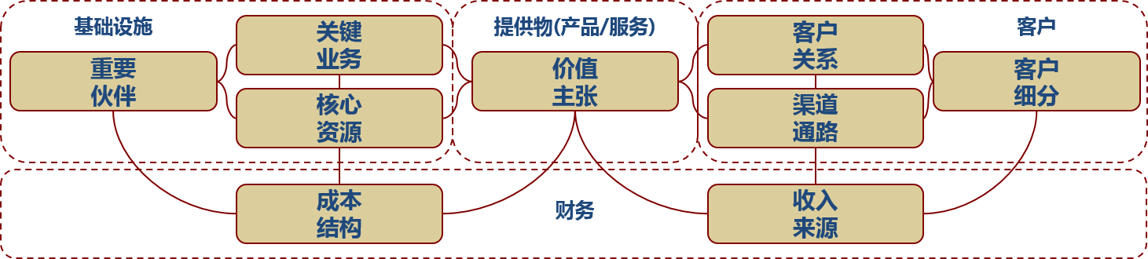
图 1-1商业模式九要素图

传统汽车出租企业商业模式
目前，我国大多数城市的传统出租车采用承包经营制。此种模式以公司化运营和承包租金为特点，运营权和所有权分离。此种模式存在四个主要主体，分别是政府、出租车公司、司机、消费者。下面将分四个主体分别阐述。
首先，政府在三方面对出租车市场进行管制：一、准入机制。企业想申请经营出租车时存在一定的壁垒，企业必须上规模，且能够训练专业的出租车司机。二、数量管制。政府每年会把一定量的出租车合法经营指标和牌照卖给依法注册的出租车企业。政府对牌照总量和每年新发放的拍照总量进行了严格的控制，通过行政手段调节租车市场供需平衡。第三、传统出租车行业市场信息呈现不对称性，因此出租车运营价格由政府统一制定标准。在政府一系列的管制下，个体司机不再具有经营出租车的合法权益，一律被划为黑车。由此，政府将出租车行业设立成一个垄断市场。
出租车企业作为垄断市场的占有者，需要自己购车，享有车辆的所有权和经营权。
然后，司机和出租车企业之间将形成承包关系。司机通过每月缴纳一定租金的形式向出租车企业获取出租车的经营权。缴纳租金后，司机每月的经营所得归自己个人所有。
此前一系列环节所产生的租金、牌照费最终将体现在乘客的消费价格上。因此，个体司机和乘客的利益在垄断市场下受损。
另外，出租车企业在取得垄断经营权的同时也要履行一定的监管义务，如果司机在运营服务过程时达不到要求，该司机所在的出租车公司将被取消特许经营权。所以相对于政府对司机的监管，公司对司机的监管其实更加严格。

社会车辆共享平台企业的商业模式
社会车辆共享平台企业是指通过搭建线上共享平台，整合闲置社会车辆，通过技术手段匹配供给端的司机和需求段的乘客，促成线上交易，线下服务的一种新型企业。其主要代表有Uber、滴滴出行等。本文选取Uber作为案例分析对象，以此阐述从传统出租车企业向新型租车企业商业模式的演进过程。

Uber介绍
Uber中文译作“优步”，是一家成立于美国硅谷的科技公司。Uber首创”共享交通”的出行解决方案,提供了透明的计价方式,通过大数据智能分析技术，实现指针定位功能，开展一键叫车服务。Uber已在全球60多个国家和地区的400多个城市开展业务,每天都有上千万的用户选择使用Uber出行。截至2016年7月，Uber估值已超过500亿美元，成为全球价值最高的创业公司。
2009-2011年，创立初期的Uber以旧金山为基点进行境内辐射，一开始专注于中高端租车市场，随后扩散到包括西雅图、费城、檀香山在内的20多个美国城市。随着企业规模的快速发展及用户需求量的迅速攀升，Uber在多伦多以及墨西哥城等北美城市的租车市场开展业务，为立足整个美洲租车市场做了充分的准备工作。
2012年，Uber落户伦敦，进军欧洲市场。2013年，Uber在准备了一年以后，昂首进军亚洲市场。先后在台北、新加披、首尔等主要城市上线。
2014年月，Uber正式宣布进军北京。8月“人民优步”正式上线。

Uber价值主张
相比于传统出租车招手即停的模式，Uber用户只需在手机软件上发出用车需求，然后需求信息会通过自动匹配的算法发送给离该名乘客最近的司机。当司机接单之后，就会在最短的时间内驶达乘客所在地点接乘客上车，然后开始行程。对于乘客来说，足不出户就能提前预约用车服务，避免了高峰时期打不到车、打车难等问题。除此之外，乘客搭乘Uber的价格一般比传统出租车要低。在一些特定时间内还可以获得免费搭车的机会，Uber提供优惠券鼓励用户乘车改变用户的消费习惯。对于司机来说，Uber一方面提供了额外的收入来源，同时也可以根据自己的时间灵活地进行工作安排，可以在空余时间在Uber平台上为有需要的乘客提供服务，也可以在有其他重要事情时，暂时停止接单。

Uber客户细分
Uber的目标客户主要分为以下几类：一是自己没有汽车，希望享受高效、比传统出租车更加实惠的出行服务。二是自己有车但是不想或者不方便开车，希望享受中端、有品质的出行服务。三是希望享受VIP待遇，希望乘坐高端商务车辆的人士。
Uber拥有如此庞大的客户细分市场，因此，Uber针对细分客户群体提供了细分的具有针对性的出行服务。对于那些想要以最小的花费获得基本通勤服务的客户，Uber提供人民优步（People’s Uber）提供最基础的出行服务。人民优步属于具有富余运力的社会车辆，有助于改善城市交通环境，要求裸车价在10万以上。对于希望享受中端出行服务的那些客户，Uber提供优选轿车（UberX）、高级轿车（UberBLACK）等为其提供服务。而对于希望乘坐高端商务用车的客户，Uber提供Uber SUV等豪华商务用车提供服务。产品细分有助于为不同需求的客户定制其需要的服务，充分挖掘潜在的市场机会。相比于传统出租车提供的单一产品与出行服务，Uber的细分市场策略使得其产品更具有竞争优势。

Uber的核心资源与能力
不同于传统出租车企业的重资产运营模式，Uber采用了轻资产的运营模式。Uber公司旗下没有一辆自己的运营车辆。Uber的核心资源与能力来自于其先进的平台技术和庞大的司机群与客户群。

高峰时段定价技术
高峰时段定价技术（溢价算法）是Uber的核心技术之一。Uber根据收集的实时交通信息、现时段需要通勤服务的人数以及可提供服务的司机数量在不同的时间段里给租车服务分别制定不同水平的服务价格。在需求量大的时候提高价格，鼓励更多司机出行，在需求量小的时候，Uber降低价格，鼓励用户叫车，以此来调节司机方面的供给和乘客方面的需求。溢价算法，源于市场这“第三只手”的隐形调节功能，不是计划好的，而是依据供需动态平衡。这涉及到大数据技术，用户增长预测能力，突发事件预测能力，十分考验技术团队的综合实力。相比于传统出租车存在高峰时段打车难、司机拒载等问题，Uber利用价格杠杆来调节市场供求平衡，用溢价算法和市场内在规律充分解决了这一问题。

司机评分系统
Uber在每次订单完成后给客户一个点评司机服务的机会。客户可以根据对此次出行的满意程度，来给服务司机打分。用户的评分会累积，显示在司机的个人页面。每次选择出行服务，司机的个人评分就会被显示，每个乘客都可以看到。长期的评分积累逐渐形成了一个良好的生态圈。由此，传统出租车司机对待客户态度差、脾气暴躁的问题也基本被解决。相较于传统出租车司机，大多数Uber司机服务态度较好，且提供饮用水、充电宝等设备。这种服务态度也使Uber比传统出租车更具有竞争优势。

实时定位系统
在订单开始前，客户可以通过移动端看到司机与自己的距离，预估司机到达时间。而在订单进行过程中，乘客也可以看到自己的实时位置，驾驶路线。传统出租车司机有时候存在故意绕远路，借此多收费的问题，尤其是在一个不熟悉的城市。而Uber通过实时定位系统，使行车路线，收费标准透明化，从而避免了这个问题的产生。

Uber收入来源
乘客在使用Uber时需要绑定自己的信用卡或是支付宝等第三方支付工具，一旦行程结束后产生了乘车费用，Uber平台会自动从乘客关联的支付手段中收取车费。Uber在前期进入一个市场时，会大力推广优惠政策，补贴力度大，以此来培养用户消费习惯，从而持续不断地产生订单，创造价值。
司机端的结算方式为每周一结，司机每周可以从户头上领取自己上一周的收入，Uber平台需要收取20%的管理费用。这样，Uber相当于拥有了一个至少维持7天的稳定现金池。Uber可以支配的庞大现金流经过资金市场的运作就会产生巨大收益。广告营销也是Uber平台的一大收入来源。在积累了一定的用户流量之后，Uber平台会根据当地市场选择性地投放一定量的广告。

自有车辆共享企业的商业模式
自有车辆共享企业是指公司拥有固定车辆，雇佣专业司机为乘客提供较高品质出行服务的企业。其主要代表企业是神州专车。本章将采用神州专车作为案例分析。神州专车作为我国最大的B2C模式共享出行平台，在全国各大城市均已开展相关业务。因此，对神州专车的研究具有一定的普遍性意义。

神州专车介绍
神州专车属于领先国内的租车企业——神州租车旗下的互联网高端出行品牌。2015年1月，神州专车在全国60多个城市同步上线。2015年6月，神州专车启动“五星安全计划”，旨在从司机保障、健康保障、技术保障、隐私保障和先陪保障五大方面全面保障乘客的出行安全，并借此推动国内专车市场安全标准的全面升级。2015年7月，神州专车的用户活跃率达到10.7%，占据专车行业前三位。用户留存率高达66.7%，成为行业首位，其服务收到中高端客户群体的青睐。2015年9月，神州专车估值达到35.5亿美元，创造了国内互联网企业融资的记录。
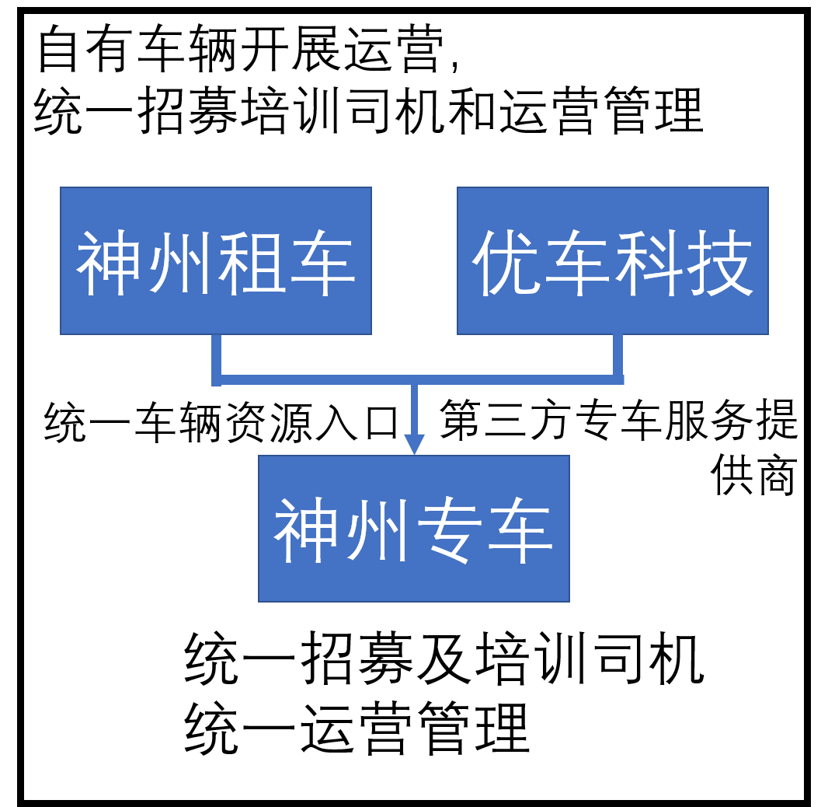
图 4-2神州专车运营模式图

神州专车的客户细分
神州专车的主要客户群体定位于高端客户，从而忽略了那些希望享受中低端出行服务的普通用户。神州专车采用差异化的市场定位策略，成功避开了与传统出租车的冲突，也避开了与Uber、滴滴等社会车辆共享平台企业的“烧钱”式竞争。集中于高端市场，可以减少企业资源不必要的消耗。因此，神州专车可以集中企业核心资源，不断提升其产品和服务质量。神州专车对车辆与司机实施更严格和细化的管理模式，因此在价格上要比普通出租车高。这也说明了神州专车的主要客户群体为需要高端出行服务的人群，且对于租车公司提供的补贴和低价优惠并不是十分敏感。而且，神州专车定位于市场高端区域，往往会获得更加丰厚的利润。

神州专车的核心资源

无形资产：营业牌照
2017年1月，北京神州专车获得《网络预约出租汽车经营许可证》，这成为了全国首张网约车牌照，神州专车也成为全国第一家获准开展网约车经营服务的平台公司。网约车新政要求共享平台租车公司具备完善的线下、线上整合与服务能力。神州专车获得经营牌照充分体现了“专业司机专业车辆”的B2C理念得到了政府部门的高度认可。相比于那些没有政府牌照，徘徊在合法经营的法律边缘的其他网约车平台企业，神州专车提供了合法、安全、高质量的出行服务。

实体资产：自有车辆
神州专车的车辆依托于其母公司神州租车的正规租赁车辆车辆。2015年5月，宝马集团向神州租车交付600辆BMW5系，将全部用于专车服务。除此之外，使用自有车辆提供高质量的出行服务，可以规避目前存在争议的私家车参与运营的潜在法律风险。

人力资源：司机
神州专车与专业的驾驶员服务公司合作，司机全部为签订劳动合同的正式员工，其职业认同度达到90%，即司机认可自己所从事的职业和专业司机无异，再加上高于传统出租车司机的收入，享受五险一金，工作受尊重。因此觉得归属感较高的神州专车司机占比达到70%。受过专业培训的司机将为乘客提供高品质的服务。

神州专车的收入来源和成本结构
神州专车因为提供高品质的服务，所以其客单价会比传统出租车高20%左右。在高单价和稳定的客户群体影响下，神州专车保持着一个良好的收益状况。
但是由于神州专车属于重资产模式，自己拥有车辆，自己雇佣司机，所以随着规模增加，神州专车的成本并非固定，车辆购置费用，司机工资也还是会同步增加。但与此同时，重资产模式的可把控性使得神州专车能最大程度地改善成本结构，提升运营效率。
一是空驶率的降低，神州专车运用车联网技术、大数据和云计算手段，提升车辆和调度效率。
二是神州专车对旗下所有运营车辆都加装了OBD系统，可实时监测司机的驾驶习惯、驾驶平稳度，司机如果存在急刹车、急加油等危险驾驶行为，系统就会发出提醒和警告，还会与司机的收入直接挂钩，这对降低油费和专车损耗也会起到一定作用。
三是，分析司机无订单的空驶行为，区分为获取订单而进行的有意义的空驶行为和无意义的空驶行为。在产生无意义的空驶时，及时通知司机，减少空驶率。

总结与展望
汽车出租企业这几年商业模式的快速演进，为我们研究商业模式提供了一个生动的案例。本章总结了以上三种租车企业商业模式的演进，通过比较传统租车模式与新型租车模式，社会车辆租车模式和自有车辆租车模式，总结得出租车企业一般商业模式演进规律。

传统出租车与新型租车模式的比较
传统出租车由于存在诸多固有弊病，因此在互联网时代受到了新型租车模式不小的冲击，出租车调度量下降60%左右。司机大量流失，收入降低15%。出租车企业甚至已到亏损的边缘。下面将传统出租车模式与新型租车模式做对比，指出传统出租车模式存在的固有弊病。
第一，单一的线下运营模式导致供需难以匹配。一方面，司机不知道哪里存在有需要的乘客，只能根据以往的经验漫无目的地寻找乘客。2015年，出租车的空驶率仍高达40%以上。而另一方面，乘客在高峰时段存在打不到车，等待时间长的问题。原本希望通过打车快速到达目的地的优势因此消失殆尽。
第二，特许经营下的准入制度使得出租车公司获得市场垄断地位，从而向司机收取高昂的“份子钱”。全国主要城市出租车司机每月缴纳的份子钱在5000元以上。在份子钱的压力下，司机每天的工作量巨大，工作时间超长，由此，又会引发司机疲劳驾驶，服务态度差等问题。传统出租车行业处在垄断封闭的环境下，无法与市场经济下的产物——网约车相竞争。
第三，同质化的产品与服务难以细分客户群体。即使是不同出租车公司的车辆，在外观和配置上都大同小异，无法满足不同客户群体的要求。而且，传统出租车偏向中低端客户，对高端商务客户没有吸引力。

社会车辆租车模式和自有车辆租车模式比较
社会车辆租车模式（C2C模式，以Uber、滴滴为代表）和自有车辆租车模式（B2C模式，以神州专车为代表）都是租车行业在互联网时代下的新型商业模式。两者都依托于互联网共享平台进行供需匹配对接，提升效率。但是，两者由于资产模式不同，所以在商业模式各方面存在很大区别。下面将从政策法规、服务把控、价格与目标市场各方面阐述二者区别。
政策法规：是否“合法合规”是我们判断平台发展是否具有前景的最重要的一个标准。随着各地网约车新规公布，各地的神州专车陆续取得了当地政府的经营牌照。对于Uber等C2C模式租车企业，市场从无序走上有序，驾驶员户籍、运营资格、车辆轴距、车龄等规定，将大量私家车司机排除在外。门槛的提高使能够接入Uber平台的司机数量大幅减少。因此，在政策法规方面，以神州专车为代表的B2C模式更受到政策青睐。
服务把控：由于神州专车掌握车辆所有权，因此每辆车均安装了OBD设备（远程管理司机、监测车辆状况的“黑匣子”），对出行服务的把控精细到司机是否存在急加速急刹车、是否疲劳驾驶等情况。而Uber由于接入的是社会车辆，任何人只要在平台上注册后就能成为司机，因此Uber等C2C模式对车辆和服务的把控并不高，无法做到标准化。
价格与市场：神州专车主打高端市场，客单价比一般C2C模式高20%左右，但用户规模小，扩张缓慢。Uber专注于中低端市场，为普通用户提供高效、实惠的出行服务，用户基础规模大，快速布局，扩张迅速，可以在一个新市场迅速发展起来。
社会效益：从社会角度看，社会车辆共享模式真正提高了闲置车辆的利用效率，有助于缓解城市交通拥堵问题，提高城市运力。自有车辆共享模式从实质上讲是传统出租车依托于互联网技术的转型升级，虽然也提高了车辆利用率，但没有解决闲置车辆的问题。

汽车出租企业商业模式前景展望
传统出租车：传统出租车在互联网时代急需转型升级。可以通过将司机和车辆接入第三方共享平台，提高供需匹配效率，发挥科技。除此之外，还需改变缴纳份子钱的管理模式，引入竞争机制，试水以服务费取代份子钱。
社会车辆租车模式：通过科技手段提高对服务和安全的把控能力，取得政府经营许可。快速布局，扩大司机和客户基础，扩大规模。
自有车辆租车模式：深耕高端市场，进一步提升对服务、品质、安全的把控，采用差异化细分战略。

参考文献

[1] Mitchell D W，Coles C B.Business model innovation[J]. Executive，Excellence，2003（4）
[2] 王雪冬,董大海. 商业模式的学科属性和定位问题探讨与未来研究展望[J]. 2012(3).
[3] 高金余，陈翔.互联网环境下的企业商业模式概念和定位研究[J].管理工程学报，2008（2）
[4] 王鑫鑫，王宗军.国外商业模式创新研究综述[J].外国经济与管理，2014（12）
[5] 徐迪，翁君奕. 商务模式及其创新研究[J].商业时代，2014（29）
[6] 兰孝玲. 企业商业模式研究现状与发展趋势[J].河南社会科学,2016（24）
[7] 柴宝亭. 我国出租车经营模式分析 [J]．汽车与安全，2013 (8 )
[8] 商晨. 出租车数量管制、经营模式与专车规制[J].财经论丛2016（7）
[9] 沈尘. “互联网＋出行”模式对传统出租车行业的影响[J]. 对外经贸. 2015(9)
[10] Amit R.Zott C. Value creation in e—business[J].Strategic management journal，2001(6)
[11] 格雷厄姆·赫吉思. 出租车：纽约市出租车司机社会史 [M]. 商务印书馆2010
[12] 涂彦平. 四种模式四种生意[J]. 行政管理改革,2015(8)
[13] 罗子.P2P租车市场异军突起征信监管是难点[J].中国质量万里行.2014(11)
[14] 邢海洋. 小众化出租车[J]. 三联生活周刊,2013(24)
[15] 景鲁勇.陆正耀:越挫越勇的“租车狂人”[J].金融博览,2016(10)
[16] Matt Villano.支持“C2C”的租车公司[J].创业邦,2013,(8)
[17] 许宗定. 我国出租汽车市场运营模式的探讨［Ｊ］. 城市公用事业. 2010（3）
[18] 唐清利．“专车”类共享经济的规制路径［Ｊ］．中国法学，２０１５（４）
[19] 陈明艺．国外出租车市场规制研究综述及其启示［Ｊ］．外国经济与管理，2006(8)
[20] 罗杰．里诺．米勒，丹尼尔．Ｋ．本杰明，道格拉斯．Ｃ．诺斯．公共问题经济学［Ｍ］．上海财经大学出版社，2002
[21] 杨濯缨．“专车”的身份与生意[J]．齐鲁周刊,2015
[22] 许高峰．专车正遭遇法律壁垒[J]．信息化建设，2015，(02)．
[23] 曹祎,罗霞.考虑手机召车软件的城市出租车网络均衡研究[J].交通运输系统工程与信息,2016,16
[24] 王一甲,周禹佳.“互联网”时代下的出租车的供求资源匹配分析[J].通讯世界,2016,(4) [25] 许明月,刘恒科.网约车背景下地方出租车市场法律监管的改革与完善[J].广东社会科学,2016,(5)
[26] 王秀宝.网约车的启示[J].交通与运输,2016,32
[27] 王军.出租汽车经营行政许可之合宪性分析[J].行政法学研究,2016,(2)
[28] 张烨楠.网约车行业的监管完善以及展望[J].企业改革与管理,2016,(17)
[29] 王漪.网约专车管控模式渐清晰[J].投资北京,2015,(11)
[30] 杨浩雄,魏彬.网络约车与出租车的竞争博弈研究——以平台补贴为背景[J].北京社会科学,2016,(5)

致 谢

本设计的完成是在我们的导师盛伟忠老师的细心指导下进行的。在每次论文遇到问题时老师不辞辛苦的讲解才使得我的论文工作顺利地进行。从设计的选题到资料的搜集直至最后的修改过程中，花费了盛老师很多的宝贵时间和精力，在此向导师表示衷心地感谢!导师严谨的治学态度，开拓进取的精神和高度的责任心都将使学生受益终生!还要感谢和我一同奋斗的同学们，使我能及时地发现问题把论文顺利写下去，没有你们的帮助我不可能这样顺利地结稿，在此表示深深的谢意。

